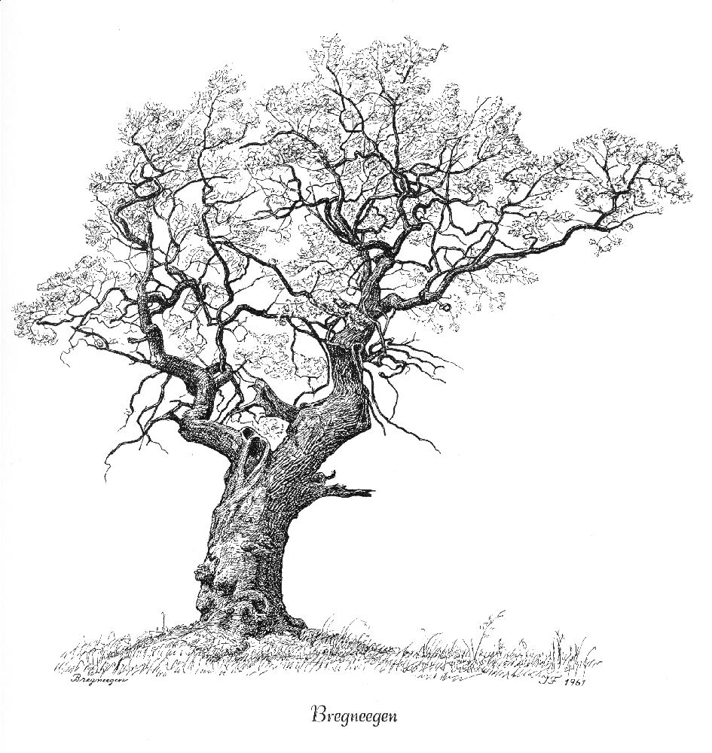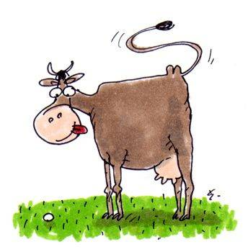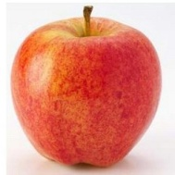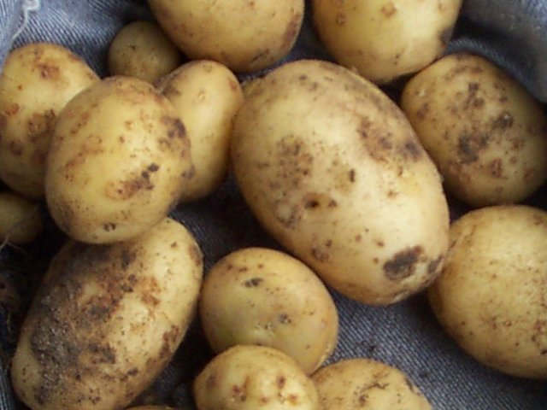

Hvilke kulhydrater findes hvor?? Skriv også deres funktion.

Kulhydrater i planters blade:

Kulhydrater i frugter:

Kulhydrater i mennesket:

Kulhydrater i dyr:

Kulhydrater i mælk:

Kulhydrater i korn og kartofler: